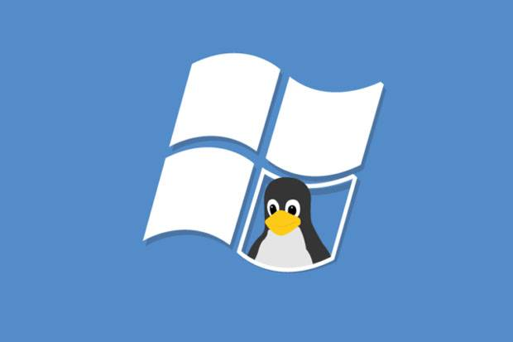
LINUX-1
Fatchan Muhammad Hakim | Teknik Informatika
Nama linux ini sudah tidak asing lagi ya buat kita, malahan banyak yang pake linux seluruh dunia. Oh iya, linux ini bisa instalasi di virtualbox yang bisa lebih dari 1 instalasi nya seperti linux, windows, centos, Freebsd, Pfsense, dan dll nya.
Sekarang kita langsung masuk ke dalam instalasi nya linux lewat virtualbox. yang harus di siapkan sebelum instalasi linux itu adalah virtualbox, iso. mau download linux dan virtualbox itu bisa download di https://www.linux.org/ dan di https://www.virtualbox.org/.
Jika sudah selesai download sekarang akses ke virtualbox, tampilan nya akan seperti gambar yang ada di bawah ini:
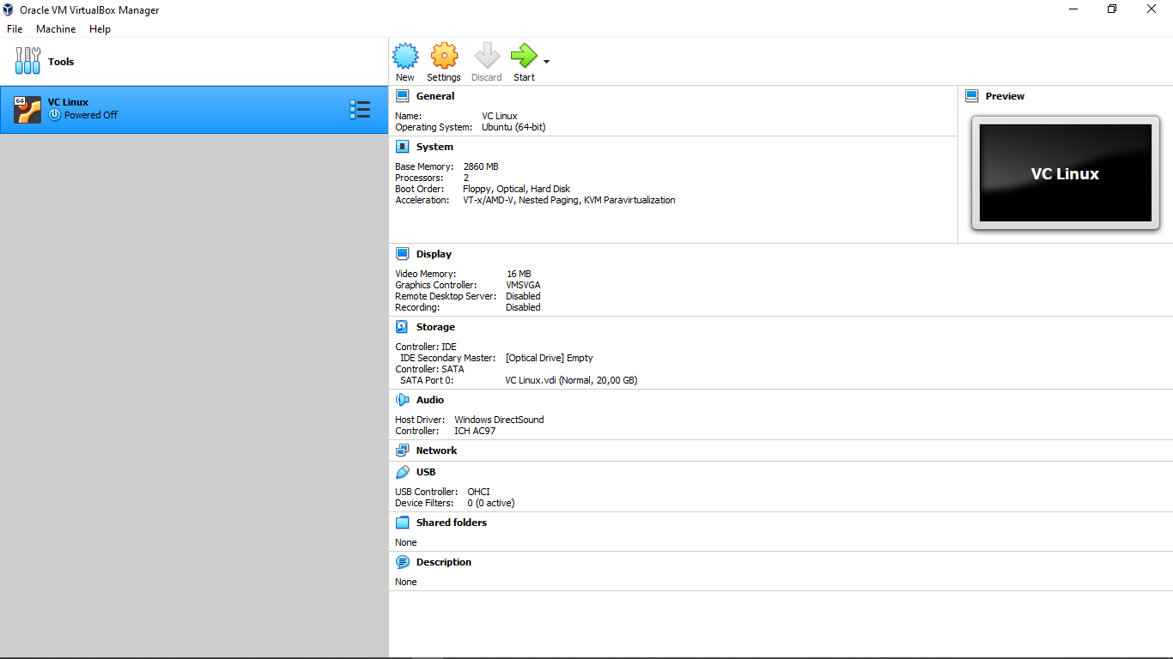
Di virtualbox pilih new pertama kali ingin instalas. Isi name, Type, Version sesuai kalian download iso nya, pilih next seperti gambar di bawah ini.
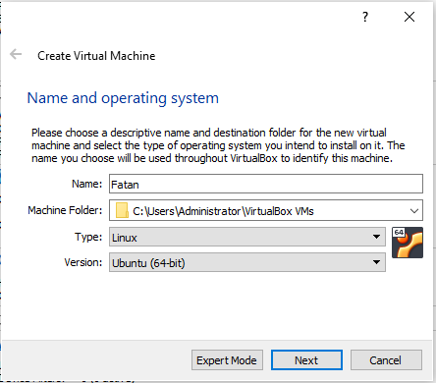

Di memory size kita kasih (3068) ini bebas mau di kasih berapa yang penting jangan sampai lewatin garis hijau, pilih next seperti gambar di bawah ini.
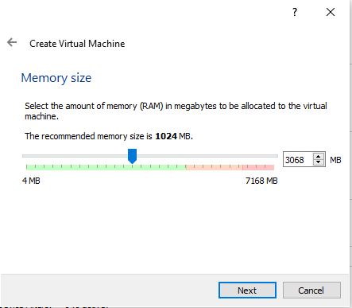
Hard disk yang ada di virtualbox pilih create a virtual hard disk now, pilih create seperti gambar di bawah ini.
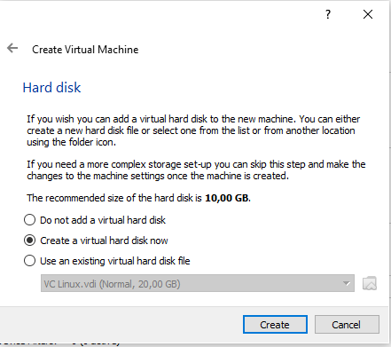

Maka next saja sampai muncul file location and size, dan di situ kita di suruh mengatur berapa memory yang ada di file seperti swap di linux kalau di windows itu partisi.
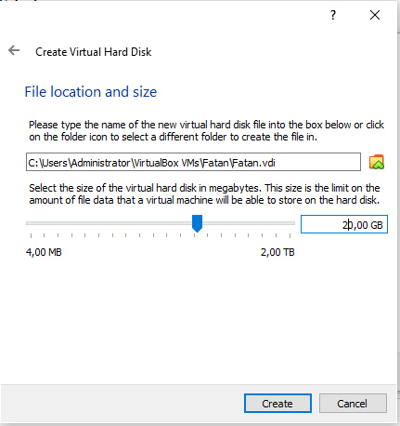
Selebih nya seperti gambar yang ada di bawah ini, akan otomatis muncul rule baru di mesin virtualbox.
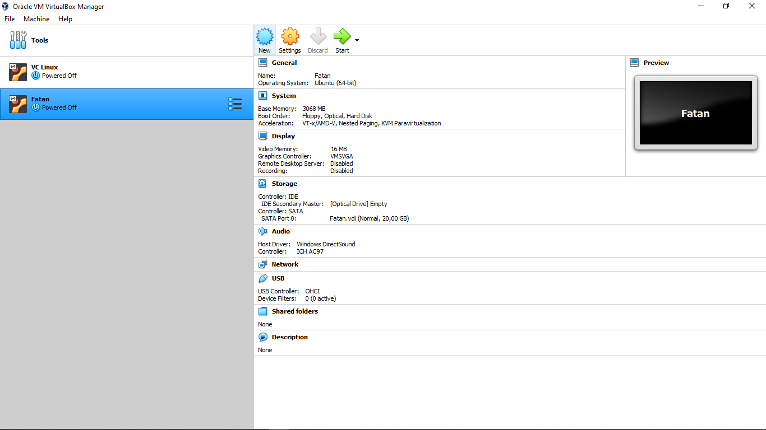
Selamat mencoba

